废旧物资招标外卖公函
根据我公司的生产计划需求，现决定对我公司废旧物资外卖进行邀请招标，并择优录取承包人。
- 招标内容
- 名称及数量：
纸厂4月份废旧物资外卖明细
物料名称 | 数量 | 单位 | 备注
废包装物 | 10 | 吨

二、投标资格要求：
参与投标的承包人需至我公司缴纳投标保证金1000元，若未中标1000元押金7个工作日内予以返还，若中标而中途退标者，1000元押金不予返还，中标者签订合同后1000元押金自动转为承包押金。投标客户每次缴纳保证金必须汇入我公司指定的保证金账户（每次缴纳保证金之前必须询问我公司业务人员，否则视为缴纳保证金无效。）
三、承包人签订合同后，一次性交齐货款。货物随出随拉，不得影响我公司正常生产，否则所余货款将作为违约金，不予返还。招标人提交标书时视为已经完全了解本次招标的内容，不得以未到现场查看、未沟通等问题因素弃标、悔标，否则，承担违约责任。连续两次（含）以上因上述同种理由弃标、悔标者，取消其投标资格，并列入黑名单。
四、 投标时间：2025年5月10日上午9：00
五、投标/中标方式：网上招标，报价最高者中标。
六、其他：有意投票的单位可与本公司供应科室联系。
联系人：孙洪刚15853636098
七、投标网址：http://lulisteel.com/gongqiu/zhaobiao/
如未能联系到业务人员或者对招标有异议的可联系集团书记秘书：联系人：刘秘书，电话：18353615279.
或直接扫描二维码关注“鲁丽工作检查”进行举报。
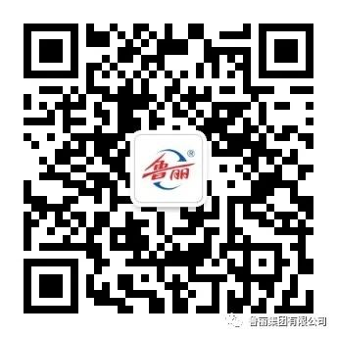

2025年5月7日
山东省寿光市鲁丽纸业有限公司

